巴渝工匠比赛
组织架构管理系统架构设计（样题）

2020年06月

文件状态：  [ ] 草稿  [√] 正式发布  [ ] 正在修改 | 文件标识：
文件状态：  [ ] 草稿  [√] 正式发布  [ ] 正在修改 | 当前版本： | V1.2
文件状态：  [ ] 草稿  [√] 正式发布  [ ] 正在修改 | 作 者： | xxx
文件状态：  [ ] 草稿  [√] 正式发布  [ ] 正在修改 | 完成日期： | 2020年06月19日
文件状态：  [ ] 草稿  [√] 正式发布  [ ] 正在修改 | 审 核 人：
文件状态：  [ ] 草稿  [√] 正式发布  [ ] 正在修改 | 审核日期：

修订记录

日期 | 版本 | 修订说明 | 修订人
2020-06-19 | V1.1 | 初定 | xxx
2020-07-06 | V1.2 | 修订 | xxx

目录
1 文档介绍 1
1.1 文档目的 1
1.2 文档范围 1
1.3 读者对象 1
1.4 参考文献 1
1.5 术语与缩写解释 1
2 系统概述 2
3 设计约束 3
3.1 需求约束 3
3.2 隐含约束 3
4 设计策略 4
5 系统总体结构 4
6 系统OSMS的结构与功能 5
6.1 OSMS系统结构 5
6.2 OSMS系统架构设计 5
7 开发环境的配置 6
8 运行环境的配置 7
9 测试环境的配置 8
10 部署 8
10.1 部署目录 8
10.2 实施 8
11 系统集成设计 8
11.1 系统集成环境 9
11.2 编译环境 9
12 购买复用性分析 9
12.1 购买分析 9
12.2 复用分析 9
13 其它 9
13.1 接口设计 9
13.2 系统配置 10

- 文档介绍
  - 文档目的
本文档将从概要设计方面对系统进行综合概述，其中会使用多种不同的概要设计视图来描述系统的各个方面。它用于记录并表述已对系统的概要设计方面的重要决策。详细设计文档、测试方案编写和开发编码都应该遵循本文档的相关规定。
  - 文档范围
本文档适用于系统设计人员、开发人员和测试人员，系统设计人员通过本文进行详细设计编写，开发人员阅读本文，按照本文的设计方案进行开发编码，测试人员通过阅读本文进行测试方案和测试用例的编写。
  - 读者对象
系统设计人员、开发人员、测试人员
  - 参考文献
略。
  - 术语与缩写解释
缩写、术语 | 解 释
CM | 配置管理，Configuration Management
OSMS | 组织架构管理系统，Organization Structure Management System
UML | 统一建模语言，Unified Modeling Language
OO | 面向对象，Object Oriented，

- 系统概述
本系统是组织架构管理系统，实现公司线上组织架构管理，来对集团总部和总部的部门，分公司、以及分公司的部门、员工、岗位进行管理。
- 设计约束
  - 需求约束
- 本系统应当遵循的标准或规范
1、《OSMS__组织架构管理系统__服务接口使用说明》
- 软件、硬件环境（包括运行环境和开发环境）的约束
序号 | 详细要求
1 | 操作系统：Windows7
2 | 应用服务器：Tomcat7及以上
3 | 数据库：Mysql5.6及以上版本
4 | 运行环境： JDK1.7及以上
- 接口/协议的约束
1、内部数据接口
各模块之间采用函数调用、参数传递、返回值的方式进行信息传递。接口传递信息将是以封装好的对象形式数据，以参数传递或返回值的形式在各个模块间传输。
2、外部数据接口
系统采用前后端分离，以接口方式进行信息的传输，接口传递信息将是以协定好的HTTP协议与JSON格式报文形式数据，以网络流的形式进行传输。前端采用Ajax请求，后端返回JSON格式数据。
- 软件质量的约束，
正确性、可靠性、易用性、安全性、可扩展性、兼容性、可移植性等等。
  - 隐含约束
1、由于该文档涉及到本系统的框架，所以本文档只供本项目组及相关人员阅读，必须保密。
2、本项目中数据库方面的设计使用 Power Designer软件来进行开发；用例视图、逻辑视图、部署视图都是用UML语言来表示的。
- 设计策略
- 安全策略。内网通信，报文加密，协议通信
- 扩展策略。服务基于接口实现
- 复用策略。模块分层，抽取公共业务，采用配置文件
- 接口策略。各个系统使用接口方式进行数据交互
- 系统总体结构
物理&逻辑结构
浏览器

后端接口服务器集群

Tomcat
Tomcat
Nginx
缓存服务器

Redis
数据存储

mysql
mysql
数据存储

路由/负载均衡
Web应用服务器
WindowsServer
Windows Server：Web服务器，用于页面、静态资源、文件等的发布
Tomcat：后端接口服务器，用于发布应用数据接口服务
Nginx：负载均衡服务器，实现Web服务器到接口服务请求的路由
Redis：数据缓存服务器，实现数据缓存，以及单点登录
Mysql：数据持久化，存储数据
系统主要采用前后端分离，前端使用.Net搭建的Web服务器，后端使用Java搭建的一个主从集群的接口服务器。用户通过浏览器访问到Web应用服务，Web应用服务通过Nginx负载均衡，访问到后端的一台接口服务，接口服务接受到请求后，先去Redis缓存中获取数据，如果存在数据，直接将数据返回给Web应用服务，在返回给用户，如果数据不存在，则去查询mysql数据库，将查询到的数据返回给Web应用服务，再返回给用户。

- 系统OSMS的结构与功能
  - OSMS系统结构
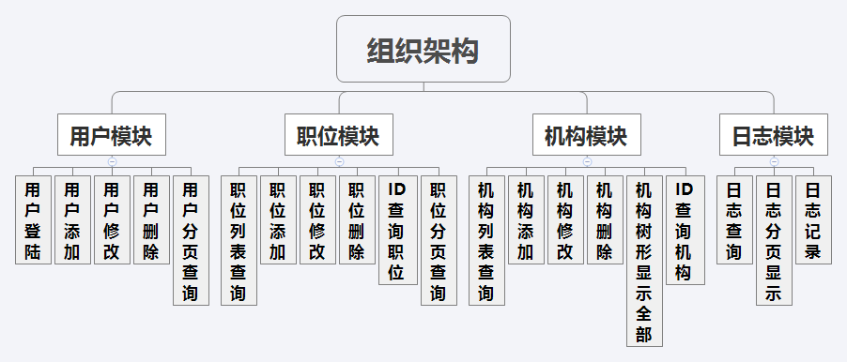
  - OSMS系统架构设计
- 系统软件技术架构，系统采用前后端分离的设计与实现，其技术架构如下：
前端技术：JavaScript、JQuery、Bootstrap、HTML、CSS
后端技术：Maven、SpringBoot、SpringMVC、Spring、Mybatis
- 系统分层，系统分为业务应用层、接口层、服务层和数据层。
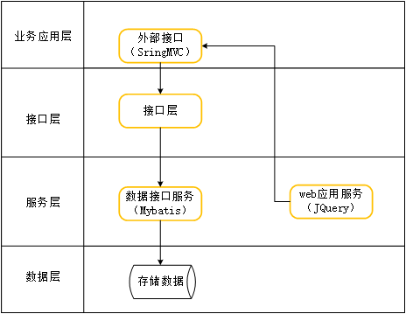
业务应用层
本层包含多种业务应用，提供业务应用的配置，提供最上层的服务功能，依赖接口层提供接口和功能支持。
接口层
本层将按照插件方式调用多个业务应用，提供其它系统对接接口等功能。
服务层
服务层包括数据接口服务、Web应用服务，主要外部提供各种服务功能与支持。
数据层
数据层包括应用的数据和各种业务应用模块，提供数据的管理和业务应用程序集的管理。
2.架构模式
整个系统包括多个业务模块，系统对每个业务模块进行管理，统一管理系统数据
3.设计机制
数据管理，通过Web管理界面管理和维护相关数据。
异常分析，通过日志查看

- 开发环境的配置
类别 | 标准配置 | 最低配置
计算机硬件 | 处理器Intel(R)Xeon(R)CPU E5-2640 V4 @2.4GHz  内存要求：8GB  硬盘容量：100GB | 处理器Intel(R)Xeon(R)CPU E5-2640 V4 @2.4GHz  内存要求：2GB  硬盘容量：100GB
软件 | Microsoft Windows7  Mysql5.6  Tomcat8  JDK1.8 | Microsoft Windows7  Mysql5.6  Tomcat7  JDK1.7
网络通信 | 百兆网卡 | 百兆网卡
其它

- 运行环境的配置
类别 | 标准配置 | 最低配置
计算机硬件 | CPU:Intel(R) Xeon(R) CPU E7-4830 v2 @2.20GHz  内存要求：8GB  硬盘容量：512GB | C CPU:Intel(R) Xeon(R) CPU E7-4830 v2 @2.20GHz  内存要求：4GB  硬盘容量：100GB
软件 | Microsoft Windows7  Mysql5.6  JDK1.8  Tomcat8 | Microsoft Windows7  Mysql5.6  JDK1.7  Tomcat7
网络通信 | 百兆网卡 | 百兆网卡
其它

- 测试环境的配置
（1）一般地，单元测试、集成测试环境与开发环境相同。
（2）一般地，系统测试、验收测试环境与运行环境相同或相似（更加严格）。

- 部署
  - 部署目录
将对组织架构管理系统打成war包，放在应用服务器Tomcat的webapp文件夹下即可（D:/tomcat /apache-tomcat-7.0.29/webapps）
  - 实施
只需将war包放入Tomcat目录下的webapp文件夹下面即可。
- 备份
应用服务器上的war包进行备份
数据库服务器上的组织架构管理系统数据库采用定时任务进行周期性数据备份，定期清理无效数据、备份转移历史数据存储

- 监控应用服务器下的Tomcat目录下的log文件夹的文件记录了系统运行,操作等日志。
- 启停操作Tomcat服务启停即可。
- 冷备、无负载 一个数据服务，应用程序进行集群配置。
- 系统集成设计
  - 系统集成环境
  - 编译环境
Java EE 编写接口以及后端数据接口服务系统，基于JDK1.8，并且依赖于SpringMVC3,Spring3,Mybatis3,SpringBoot2,Maven3。
Mysql5.6做为系统的数据库，Navicat premium做为数据库开发工具。
产品组装环境
软件使用Java EE打包，打包环境是windows7
系统集成策略
内部集成策略是产品包通过集成测试后并达到测试出口标准才能提交测试部做系统测试。
- 购买复用性分析
  - 购买分析
SpringMVC3,Spring3,Mybatis3,SpringBoot2是开源框架，可以直接使用。
  - 复用分析
关于数据库的访问层，及后端数据接口服务器，可以为多个前端页面公用。
- 其它
  - 接口设计
组织架构管理系统报文规范设计。见《OSMS__组织架构管理系统__服务接口使用说明.doc》。
  - 系统配置
系统配置：
application.properties 数据库连接

